附件3
新建建筑工程裙楼户外广告和招牌设置要求

第一条 本要求适用于新建建筑工程裙楼户外广告和招牌设置，作为规划和自然资源主管部门进行建设用地规划条件核发、建设用地划拨或出让、建设工程设计方案审查、建设工程规划许可证核发以及建设工程规划条件核实工作的依据。
第二条 新建建筑工程设计方案应当考虑预留裙楼户外广告和招牌设置的位置，应当充分考虑其与所附属建（构）筑物的位置关系，明确其位置布局。下列位置不得设置户外广告和招牌：
（一）影响建筑物消防登高操作面的墙体。
（二）影响通风采光的窗户。
（三）超出建筑物外轮廓线的位置。
（四）所附属裙楼二层连廊的位置（公益广告以及市以上人民政府组织重大活动经批准的临时户外广告除外）。
（五）骑楼檐下垂直于墙体的位置。
第三条 新建建筑工程裙楼户外广告和招牌设置应与所附属建（构）筑物、周边环境相协调，应统一设置其位置、形式、规格、材质以及色调，符合城市容貌、安全规范和相关主管部门的要求，保证牢固、安全，并定期进行安全检查。同时，不得损害建（构）筑物、街景和城市轮廓线的重要特征，不得破坏所附属建（构）筑物的整体效果，不影响所附属建（构）筑物本身的功能及相邻建（构）筑物的通风、采光，不妨碍交通和消防安全。
第四条 新建建筑工程裙楼户外广告和招牌宜采用与所附属建（构）筑物主色调相呼应或接近的颜色，色彩应与街道空间冷暖色调相协调，其风格应当与所附属建（构）筑物的建筑立面设计相呼应。禁止使用电子显示屏（走字屏除外）及高亮度、闪烁的灯光设置户外招牌。
第五条 新建建筑工程裙楼户外招牌设置应满足下列要求：
（一）有专用室外出入口的，招牌允许依附于一层门楣设置；没有专用室外出入口的，招牌允许在建筑裙楼（24 米以下）以品牌墙的形式设置，或在第三楼层窗户以下的窗间墙设置，也可统一设置落地式招牌。
（二）楼名招牌允许在建筑物裙房女儿墙墙面、主体墙面和主要出入口门楣处设置。
（三）禁止在建筑物首层立柱面或立柱之间平行于墙面设置裙楼招牌。
（四）相邻店面平行于外墙的招牌应当分开设置，间距不得小于0.3米。
（五）垂直于外墙的招牌上沿距离地面不得超过 24 米。
（六）招牌应遵从“一店一牌”的原则进行设置，有专用室外出入口的，设置招牌的数量不得超过出入口的个数；没有专用室外出入口的，宜以品牌墙的形式设置，品牌墙整体面积应小于所附着建筑实墙面面积的20%。
第六条 新建建筑工程裙楼户外广告设置应满足下列要求：
（一）平行于建筑物山墙的户外广告与建筑山墙面边界距离不宜小于1米。（如图1所示）
（二）垂直于建筑物外墙的户外广告外沿距离建筑物的外墙不得超出1.5米，下沿距离地面不得小于4.5米。（如图2所示）
（三）垂直于建筑物外墙的户外广告对应建筑开间设置，相邻水平间距不得小于6米。（如图2所示）
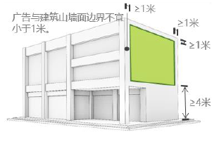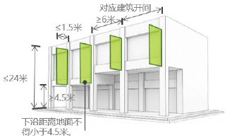
图1 图2
第七条 新建建筑工程裙楼户外广告和招牌设置除符合本要求外，具体要求应符合《广州市户外广告和招牌设置规范》及有关法规、规范和关相强制性标准的要求。

